 | Verlag Voland & Quist GmbH  Grunewaldstr. 85  10823 Berlin  www.voland-quist.de
Liebe Kolleginnen und Kollegen,
ich freue mich, Ihnen unsere erste Neuerscheiung des Herbstes ankündigen zu können:

NEUERSCHEINUNG: FRANK RUDKOFFSKY, „FAKE“
Berlin/Dresden/Leipzig, 13.08.2019: Die erste Herbstnovität bei Voland & Quist erscheint in wenigen Wochen: Frank Rudkoffskys „Fake“ – ein Roman über junge Eltern, die zwischen Kind, Karriere und dem Bedürfnis nach Unabhängigkeit ihren moralischen Kompass verlieren; über Vertreter einer Zeit, in der die Frustrierten immer mehr den Ton angeben und die Wahrheit auf dem Spiel steht. Die Buchpremiere findet am 9.10. in Stuttgart statt.
Frank Rudkoffsky, 1980 in Nordenham geboren, lebt in Stuttgart und ist Autor, Journalist, Blogger und seit 2011 Mitherausgeber der Literaturzeitschrift ]trash[pool. Sein Debütroman „Dezemberfieber“ erschien 2015 im Verlag duotincta, im selben Jahr war er auch Teil des Herausgeberteams der E-Book-Anthologie „Blogger schreiben für Flüchtlinge“ bei Mikrotext. Sein zweiter Roman „Fake“ wurde 2019 für die Hotlist – dem Literaturpreis der unabhängigen Verlage – nominiert.
Sophia und Jan sind jung und einigermaßen glücklich: Sie klettert steil die Karriereleiter bei Daimler hoch, er versucht sich als Journalist bei der Lokalzeitung. Dann bekommen sie ein Baby. Sie bleibt zu Hause und hütet das Kind, er kämpft um eine Festeinstellung in der Redaktion. Während Jan sich zunehmend exzessiv beim Joggen abreagiert, und das Baby einfach nicht aufhört zu schreien, gerät Sophia in einen immer größeren Taumel aus Frustration und Hilflosigkeit. Bis sie schließlich ein Ventil für ihren Frust findet: das Internet! Hier entlädt die ach so korrekte Vorzeigefrau alle Wut, und beleidigt im stillen Kämmerchen schamlos drauf los. Was sie nicht ahnt: Auch Jan hütet ein großes Geheimnis und fürchtet um seine Karriere. Sein größter journalistischer Erfolg basiert auf einer Lüge, die nun im Netz aufgedeckt zu werden droht. Beide verlieren unter dem Druck, sich zugleich im Job und Familie beweisen zu müssen, ihren moralischen Kompass. Ihre Lügen haben jedoch mehr miteinander zu tun, als sie denken ...
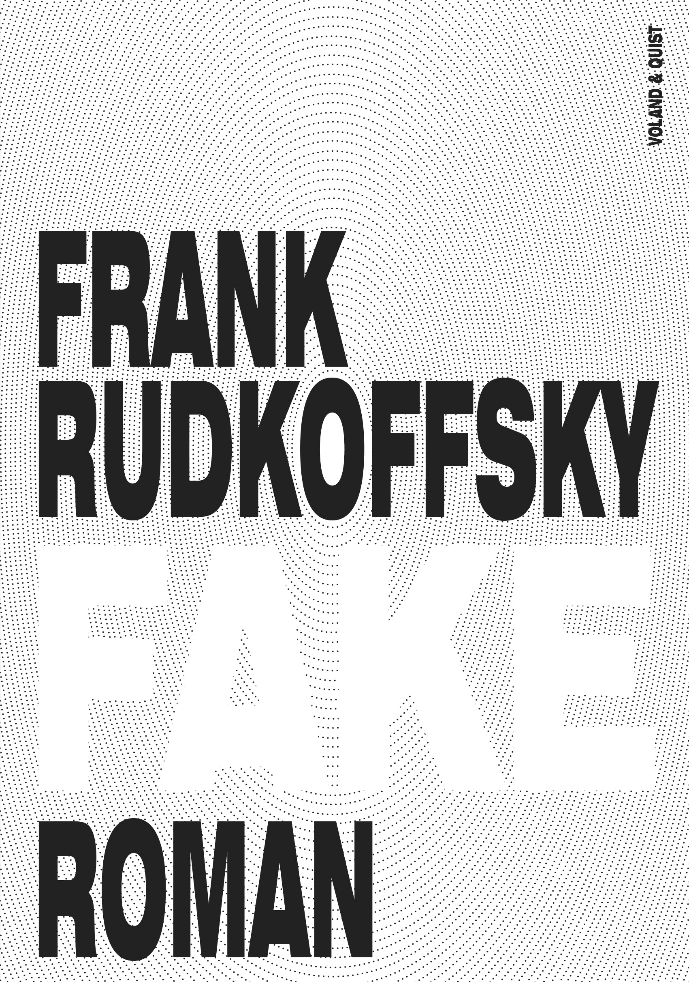

Frank Rudkoffsky
Fake
Roman
Erscheint am 01.09.2019
240 Seiten, gebunden
ISBN 978-3-86391-437
Euro 20,00 (D)
Euro 20,40 (AT)
Gerne schicken wir Ihnen ein Leseexemplar oder Fahnen zu und kümmern uns um Interviewtermine, Frank Rudkoffsky wird seinen Roman auch auf der Buchmesse Frankfurt präsentieren. Bitte wenden Sie sich an:
Verlag Voland & Quist
Sebastian Wolter
Erich-Zeigner-Allee 64a
04229 Leipzig
tel +49/(0)341/60 47 98 75
fax +49/(0)341/60 47 98 76
wolter@voland-quist.de
Buchpremiere
Mittwoch, 9.10., 19.30 Uhr, Stadtbibliothek Stuttgart
Links
https://rudkoffsky.com/
https://www.voland-quist.de/buch/?292/Fake--Frank+Rudkoffsky
Über Voland & Quist
Voland & Quist ist ein Independent-Verlag und veröffentlicht junge zeitgenössische Literatur. Programmschwerpunkte sind junge Prosa, Lesebühnenliteratur, Spoken-Word-Lyrik, Kinderbücher, Comedy sowie Romane und Erzählungen osteuropäischer Autor*innen. Verlegt werden z.B. Bücher von Ahne, Nora Gomringer, Kirsten Fuchs, Marc-Uwe Kling, Benedikt Feiten, Viktor Martinowitsch, Ivana Sajko, Jaroslav Rudiš und Lydia Daher. 2007 erhielt der Verlag den Arras Preis, 2010 wurde er mit dem Kurt-Wolff-Förderpreis ausgezeichnet.

